**Universidad Nacional de Santiago del Estero**

**Facultad de Ciencias Exactas y Tecnologías**

**Examen Final**

**Automatización Industrial 1**

** **

***Profesor*:**

***Ing. Luis Salto***

***Alumno: Bertero, Matías Exequiel.***

***Vizcarra Savino Eduardo.***

**Introducción**

En este proyecto se presenta un sistema de llenado y tapado de botellas automatizado utilizando como centro de control un PLC Twido programado en el lenguaje ladder. Como salidas y entradas de información se utilizan una serie de sensores, motores, válvulas, cilindros de avance entre otros.

Lo que se busca es lograr diseñar e implementar un sistema de llenado y tapado eficaz y eficiente capaz de cumplir con todas las exigencias que la producción requiere y así garantizar al cliente un producto final que cumpla con los estándares de calidad.

El proyecto, si bien es cierto está enfocado al embotellado de agua, se puede extrapolar a cualquier otro líquido que requiera ser embotellado.

**Objetivos**

El objetivo del presente proyecto es automatizar una línea de envasado que permita el llenado y tapado automático de envases.

Se disponen de envases vacíos en la línea de la zona de carga y se suministran llenos y tapados en la zona de descarga.

La automatización de la línea de llenado controla el transporte de los envases desde la zona de carga hasta la zona de descarga pasando por la zona intermedia de llenado.

Esta línea debe permitir aumentar la producción, mejorar la precisión del llenado optimizando el tiempo requerido para ello y la cantidad de producto utilizado.

Se pretende mejorar la seguridad del operario minimizando el riesgo de contacto directo con el producto al alejarlo del mecanismo de llenado.

Gracias a la automatización se podrá reducir el número de empleados necesarios para realizar esta actividad además de mejorar la producción notablemente comparándola con la producción manual.

**Métodos de llenado**

Al existir multitud de fluidos distintos cada uno con sus respectivas características se hace difícil encontrar un único método de llenado válido, pero existen ciertas generalidades aplicables a la mayoría de los fluidos.

Se puede llenar un envase de tres métodos diferentes:

* Introduciendo el elemento llenador dentro del envase, al que se denomina caña, unos pocos centímetros dentro del envase y llenar desde arriba.
* Introducir la caña hasta el fondo del envase y llenar desde abajo.
* Introducir la caña hasta el fondo del envase e ir subiendo a medida que el envase se va llenando.

El primer método tiene el problema de que algunos productos al ser lanzados desde cierta altura producen espumas, la cual puede ser perjudicial para el producto ya que puede alterar sus propiedades. Además de que al formarse espuma el producto ocupa más volumen dentro del envase y puede rebalsar al finalizar el llenado.

En el segundo método, al estar la caña dentro del envase en toda su longitud, cuando se finaliza el llenado, toda la superficie exterior de la caña tiene producto, con lo que, al salir puede extraer producto de llenado. Otro inconveniente es que, al estar la caña en contacto con el producto, y si este es corrosivo, puede deteriorar la caña con más facilidad.

Por lo mencionado anteriormente y para evitar tanto la generación de espuma como la corrosión de la caña en el caso de productos corrosivos el tercer método seria el más conveniente para realizar el llenado de los envases.

Se introduce la caña hasta el fondo y se retiene en esta posición hasta que queda sumergida unos 6 cm. En este punto empieza a ascender la cala a la misma velocidad que el producto.

**Sistemas de control del llenado**

Para poder diseñar una línea de llenado debemos conocer las posibles opciones de control del llenado. Existen dos sistemas generales; control ponderal y control volumétrico.

**Control ponderal**

El llenado ponderal controla el estado del envase en función del peso que tiene en cada momento. Para ello se precisa de una báscula electrónica situada debajo del envase a llenar.

La báscula está formada por una plataforma de pesaje y un visor. La plataforma es el dispositivo que realiza el pesaje y el visor es la interfaz con el usuario. En el visor se introducen los valores de peso total y valor de afinado, y permite ver el peso en tiempo real del envase.

La utilización de una báscula programable da versatilidad a este sistema de control, ya que permitirá llenar envases de distintas capacidades con la misma infraestructura, simplemente se debe programar los distintos pesos de los envases.

La precisión de este sistema de control de llenado está directamente ligada a las características de la báscula. Lo más común, es utilizar básculas con divisiones de 100gr, por lo tanto, la precisión en el peso total es de +-100gr.

La zona de pesaje debe estar separada físicamente de cualquier otro elemento de la línea y, durante el llenado, la caña no debe tocar en ningún momento el envase. De lo contrario el valor pesado no será el correcto.

Los sistemas de llenado ponderal evolucionan de la siguiente forma: se detecta un envase vacío en la zona de llenado, se tara para conocer el peso del envase vacío y se le da la orden de empezar a llenar.

Para conseguir mayor precisión en el llenado, los sistemas de control ponderal pueden llenar a gran caudal o a caudal fino. La mayor parte del envase, aproximadamente el 80% se llena a caudal máximo. Cuando el peso del envase llega al valor de afinado predeterminado se da la orden de llenar a caudal fino hasta detectar el peso exacto a conseguir.

Este sistema de control de llenado es el más adecuado para envases de media y gran capacidad.

Además, en la industria la medida de cantidad más utilizada es el peso y no el volumen, en este sentido el control ponderal resulta más preciso. La relación entre volumen y peso depende de la temperatura y de la densidad del fluido a envasar, por lo tanto, un mismo volumen en ciertas condiciones puede tener un peso y en condiciones distintas otro, lo que hace que perdamos precisión en el envasado, se deberían incorporar sistema que calculen el peso real en función de las variables para no perder precisión.

**Control volumétrico**

El llenado volumétrico controla el volumen de producto que se va a introducir al envase.

Este sistema de control precisa de dosificadores, que son receptáculos que contienen la cantidad de producto que se va a introducir en el envase. Cada dosificador dispone de una entrada y una salida de producto controlada cada una por una electroválvula.

En el interior del dosificador se sitúa un émbolo que se acciona con un motor y se controla su posición con un encoder. Al subir el émbolo se vacía el dosificador hacia el envase, y al bajar se llena, por aspiración a través de la entrada de producto.

Se programa la altura a la que se debe posicionar el émbolo según la capacidad a llenar. Por lo tanto, se pueden dosificar distintas capacidades con el mismo dosificador, pero hay que tener en cuenta que la capacidad máxima que se puede llenar es la máxima del dosificador.

Este sistema de llenado progresa de la siguiente forma; se sitúa el envase bajo la caña de llenado y se introduce la caña en él. Se abre la electroválvula de entrada de producto y se cierra la de salida, el émbolo del interior del dosificador desciende por la acción de un motor hasta la posición predeterminada según la capacidad deseada.

Mientras el émbolo baja va entrando producto en el dosificador por aspiración, cuando el émbolo se detiene el dosificador contiene exactamente la cantidad de producto necesaria para llenar el envase.

Llegado este punto se cierra la entrada de producto y se abre la salida. El émbolo sube, vaciando el contenido del dosificador al envase a través de la caña. Cuando se ha llenado aproximadamente el 85% del envase disminuye la velocidad de subida del émbolo para acabar de llenar más suavemente y evitar derrames fuera del envase.

Una vez lleno se evacua el envase y entra otro vacío si es preciso, en este caso el émbolo vuelve a bajar y subir para llenar el nuevo envase y repite esta acción, como si fuera un pistón, tantas veces como envases a llenar.

Este sistema permite llenar varios envases simultáneamente, pero sí precisa de tantas cañas y dosificadores como envases se deseen llenar,

El control volumétrico es muy apto cuando se desea llenar varios envases a la vez y el tamaño del envase es de pequeña o mediana capacidad. Para capacidades grandes se precisaría de dosificadores de igual tamaño, con lo que, el motor que mueve el émbolo debe ser de mayor potencia y el espacio necesario aumenta. Según qué capacidad, podría ser no viable.

En este caso no es necesario que el sistema de llenado esté aislado del resto como ocurre con el llenado ponderal ya que no se usa una báscula.

**Tipos de envase**

La variabilidad de los envases a llenar determina la complejidad del sistema de llenado. Hay tres factores, relacionados con el envase, a tener en cuenta a la hora de diseñar un sistema de llenado: la altura del envase, la posición del orificio y el material.

La altura del envase no incorpora complejidad a la máquina si solo se dispone un tipo de envase (nuestro caso), ya que se fija el sistema llenado a la altura adecuada y no es necesario variar. Para tener la posibilidad de llenar distintos tamaños de envases se debe instalar un sistema de movimiento vertical del conjunto llenador.

Según el orificio diferenciamos los envases en dos tipos. Los envases tipo A, que incluyen todos los envases cuadrados o rectangulares y los envases cilíndricos con el orificio centrado (en nuestro caso). Los envases de tipo B son cilíndricos y con el agujero no centrado.

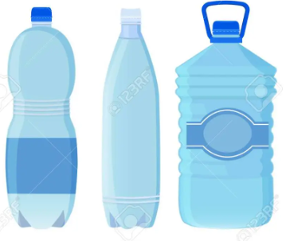

Envases tipo A

Para el llenado de envases tipo A se incorporan guías laterales para centrar el orificio del envase con la caña de llenado.

Los envases tipo B precisan de un sistema centrador que posicione el orificio debajo de la caña. Esté centrado se puede realizar de forma manual; el operario gira el bidón hasta la posición correcta, o automatizado; se incorpora un detector de posición junto a la caña, se desplaza y gira el bidón con un sistema de cilindros y ruedas hasta que el inductivo detecta el agujero y el bidón queda correctamente posicionado.

Los materiales más usuales son plásticos o metales. Se da por supuesto que el material del envase no reacciona desfavorablemente con el material contenido.

Se dispone de dos tipos de envases de igual forma, pero distinta capacidad. Estos envases son metálicos, cilíndricos y con el orificio para el llenado de 1”1/2 de diámetro situado en la parte superior no centrada.

Las capacidades son 30 litros y 200 litros. Al tener dos capacidades tan distintas los envases tienen alturas muy distintas con lo que el soporte de la caña de llenado debe tener dos posibles posiciones una para cada envase.

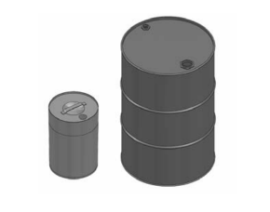

Envases tipo B

**Sistemas de Transporte**

Existen varios modos de desplazamiento de envases a través de una línea; cadenas, rodillos y tablillas. Usar un sistema u otro depende del tamaño del envase y del sistema de centrado.

Los transportadores de tablillas tienen un ancho reducido por lo que se usan en caso de tener envases pequeños (nuestro caso). Evitan el giro de los envases durante el trayecto, con lo que, si el envase se posiciona correctamente al inicio, no se precisa de ningún sistema auxiliar de centrado.

Los transportadores de rodillos y de cadenas se usan para envases de mediano o gran tamaño. El transportador de rodillos puede girar el envase, con lo que deberá disponer de un sistema de centrado auxiliar. El transportador de cadenas no precisa de sistema de centrado ya que no permite la rotación de éste.

La tracción de dichos sistemas se realiza con uniones de piñones y cadenas conectadas a un motor. Los tramos de transportador que estén en zonas donde el envase está lleno y sin tapar, deben dotarse de un variador de frecuencia, para realizar el arranque y la parada suavemente y evitar derrames de producto.

**Detectores de Presencia**

Los detectores de presencia permiten conocer si cierto cuerpo se encuentra en una posición determinada. En los sistemas de llenado se utilizan mayormente dos tipos: fotocélulas e capacitivos.

Las fotocélulas son elementos sensores formados por un emisor de luz y una fotocélula de detección. El emisor de luz y la fotocélula de detección pueden encontrarse en el mismo dispositivo, de este modo el haz se refleja en el objeto a detectar o en un espejo reflector creando lo que se denomina barrera, en este caso se detecta la presencia de un cuerpo cuando el haz deja de ser reflectado.

Se encuentran también fotocélulas donde el emisor y el receptor son dos dispositivos diferentes.

Los sensores inductivos son interruptores de proximidad que se usan para detectar presencia o ausencia de objetos metálicos. Los utilizados en sistemas de llenado son sensores inductivos, que detectan materiales férricos basándose en variaciones de campo magnético.

Las fotocélulas abarcan más espacio de detección, pero son más voluminosas.

Los inductivos son menores y detectan a menor distancia y solo materiales férricos. Se colocan unos u otros en función del espacio disponible, de la distancia y el material del cuerpo a detectar.

En el caso que el cuerpo a detectar sea un envase, es preciso que el rango de detección sea mayor, se utilizan fotocélulas. Para detectar las posiciones finales de los componentes de la máquina se usan inductivos, ya que el espacio disponible para colocar el sensor normalmente es reducido.

**Actuadores**

Los componentes de un sistema de llenado precisan de movimiento para el funcionamiento del conjunto. Estos movimientos se realizan mediante motores o cilindros.

**Motores**

En las instalaciones de sistemas de llenado encontramos dos tipos de motores: eléctricos y neumáticos. Los motores eléctricos se usan en desplazamientos de largo recorrido, normalmente para envases de mediana o gran capacidad. El movimiento giratorio que proporciona el eje del motor se transmite a una polea o piñón, que unido a una correa o cadena transforma el movimiento en lineal.

Los motores neumáticos se usan para cargas menores.

**Cilindros**

Los cilindros se usan en movimientos cortos y rápidos precisan de electroválvulas para controlarlos.

**Automatización**

Un automatismo es un dispositivo que permite a las máquinas o procesos evolucionar con la mínima intervención del hombre. Los objetivos al implantar una automatización son varios:

* Realizar tareas repetitivas, peligrosas o trabajosas.
* Controlar la seguridad del personal y de las instalaciones.
* Incrementar la producción y la productividad y economizar materia y energía.
* Incrementar la flexibilidad de las instalaciones para modificar los productos o

los ritmos de fabricación.

Los procesos industriales actuales mínimamente complejos incorporan un autómata programable para controlar las tareas a realizar en el proceso.

Existen multitud de marcas y modelos en el mercado, pero todos tienen la misma estructura básica: la CPU y los módulos de entradas y salidas.

A parte de éstos podemos disponer de los siguientes elementos:

UNIDAD DE ALIMENTACIÓN: Algunas CPU’s la llevan incluida, si no es el caso debe dotarse el dispositivo de un sistema de alimentación.

CONSOLA DE PROGRAMACIÓN: Permite introducir, modificar y supervisar el programa de usuario. Tiende a desaparecer, debido a que la mayoría se programan a partir del PC mediante programas específicos facilitados por cada fabricante; o programados directamente desde el propio autómata.

DISPOSITIVOS PERIFÉRICOS: Como unidades de E/S adicionales, más memoria, unidades de comunicación en red, etc.

INTERFACES: Facilitan la comunicación del autómata con otros dispositivos, PC’s, otros autómatas, sistemas de monitorización, etc.

**CPU**

La CPU es el módulo que contiene el programa, gestiona las entradas y las salidas y establece en cada momento la acción a realizar.

La principal función de la CPU es procesar el programa que el usuario ha introducido, pero además realiza otras acciones.

La CPU controla que el tiempo de ejecución del programa de usuario no exceda un determinado tiempo máximo (tiempo de ciclo máximo). A esta función se le suele denominar Watchdog.

Para gestionar las entradas, la CPU crea una imagen de estas, el programa de usuario no accede directamente a dichas entradas. Al final del ciclo de ejecución del programa, la CPU renueva el estado de las salidas en función de la imagen obtenida de estas.

A nivel de entradas, conviene señalar, que las informaciones necesarias para que el autómata ejecute sus instrucciones, las suministran los captadores, sensores, etc.

Entre las cualidades que debemos exigir a estos dispositivos podemos citar: tiempo de respuesta, precisión, sensibilidad, inmunidad a perturbaciones, robustez... La CPU toma, una a una, las instrucciones programadas por el usuario y las va ejecutando, cuando llega al final de la secuencia de instrucciones programadas, la CPU vuelve al principio y sigue ejecutándose de manera cíclica. Para ello, dispone de diversas zonas de memoria, registros, e instrucciones de programa. Adicionalmente, en determinados modelos, podemos disponer de funciones ya integradas en la CPU; como reguladores PID, control de posición, etc.

En una automatización las entradas pueden ser digitales o analógicas. A estas líneas se conectan los sensores. Las salidas también pueden ser de carácter digital o analógico. A estas líneas conectaremos los actuadores.

El modo normal de operación de un autómata es realizar una imagen de las entradas y las salidas en cierta zona de la memoria RAM, ya que el acceso a dicha memoria por parte del microprocesador interno es más rápido que el acceso a un periférico, sobre todo si es externo.

Antes de ejecutar el programa realizado por el usuario se carga la imagen de las entradas. Entonces puede empezar la ejecución correlativa de las instrucciones del programa. Cuando, durante la ejecución, se hace referencia al estado de una entrada no se lee la entrada en cuestión, sino el contenido de la imagen.

De igual modo si durante la ejecución de un ciclo de programa se modifica el estado de una variable que corresponde a una salida se actualiza la imagen y no la salida correspondiente.

Cada ciclo completo de ejecución de programa realizado se actualiza las imágenes de las entradas y salidas. Por tanto, las sucesivas variaciones del estado de las entradas posteriormente a la actualización de la imagen no se tendrán en cuenta hasta el próximo ciclo de ejecución del programa.

De forma parecida, el estado de las salidas modificadas durante la ejecución del programa no será efectivo en los terminales hasta la actualización de las salidas con el contenido de la imagen.

**Módulos de entrada y salida**

Los módulos de entradas y salidas unen la CPU con los sensores y actuadores correspondientes.

Se dispone de módulos de entrada y/o salida digitales o analógicos. Se escoge uno u otro en función del tipo de señal que se desee controlar.

Físicamente la CPU y los módulos E/S pueden estar unidos en un solo bloque (autómatas compactos) o separados en unidades diferentes (autómatas modulares), en todo caso la mayoría de autómatas permiten incorporar módulos auxiliares de entradas o salidas según precise la aplicación.

Los módulos adicionales de entrada y/o salida dotan al autómata de un mayor número de variables de proceso. Se incorporan cuando la complejidad del sistema a automatizar lo requiere.

**Lenguajes de programación**

Los primeros autómatas programables surgieron debido a la necesidad de sustituir los enormes cuadros de maniobra construidos con contactores y relés. Por lo tanto, la comunicación hombre máquina debía ser similar a la utilizada hasta ese momento. Con el tiempo estos lenguajes evolucionaron de tal forma que algunos de ellos ya no tenían nada que ver con el típico plano eléctrico a relés, además de haber evolucionado siguiendo caminos distintos. Todo esto unido al incremento en la complejidad de los procesos a automatizar, no hizo más que complicar el uso de aquello que se creó con una finalidad bien distinta. Con el fin de subsanar este problema la dirección del IEC (estándar internacional) ha elaborado el estándar IEC 1131-3 para la programación de PLC's, con la idea de desarrollar el estándar adecuado para un gran abanico de aplicaciones.

Los lenguajes gráficos y textuales definidos en el estándar son una fuerte base para entornos de programación potente en PLC's.

Los lenguajes más significativos son:

LENGUAJE DE CONTACTOS (KOP): es el que más similitudes tiene con el utilizado por un electricista al elaborar cuadros de automatismos.

LENGUAJE POR LISTA DE INSTRUCCIONES (AWL): consiste en elaborar una lista de instrucciones.

PLANO DE FUNCIONES LÓGICAS: utiliza simbología equivalente a la usada en circuitos con puertas lógicas.

GRAFCET: llamado Gráfico de Orden Etapa-Transición. Ha sido especialmente diseñado para resolver problemas de automatismos secuenciales. Las acciones son asociadas a las etapas y las condiciones a cumplir a las transiciones. Este lenguaje resulta sencillo de interpretar.

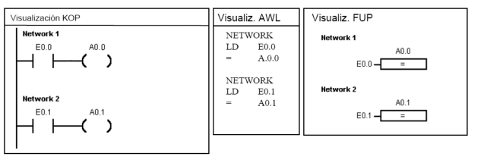

**SOLUCIÓN ADOPTADA**

Definimos las partes del sistema para poder llevar una mejor organización

* Tanque de agua de acero inoxidable
* Tanque cisterna de acero inoxidable
* Bomba centrifuga de acero inoxidable
* Cinta transportadora a tablillas
* Electroválvula
* Elementos de detección (sensores)
* Sistema de tapado de envases

Elementos necesarios para el sistema de llenado:

* Bomba de agua para llenado de tanque
* Tanque de agua
* Cinta transportadora
* Sensores
* Electroválvula
* Cilindros Neumáticos

**Sistema de llenado de botellas**

Para el llenado de botellas se decidió usar un sistema simple que costa de un tanque elevado y una cisterna. Como se mostrará posteriormente mediante cálculos, en un sistema de transporte de agua por gravedad, la diferencia de altura entre la fuente y la salida nos dará la presión necesaria. A esta diferencia de altura se le llama altura manométrica. Basado en este principio se plantean condiciones de tiempo de llenado, caudal, diámetro de cañerías (valores comerciales) y se calculara la diferencia de altura mediante la ecuación de Bernoulli.

Se presenta un esquema físico de como estarán distribuidas las partes del sistema hidráulico y los puntos en los que se considera el planteo de Bernoulli:

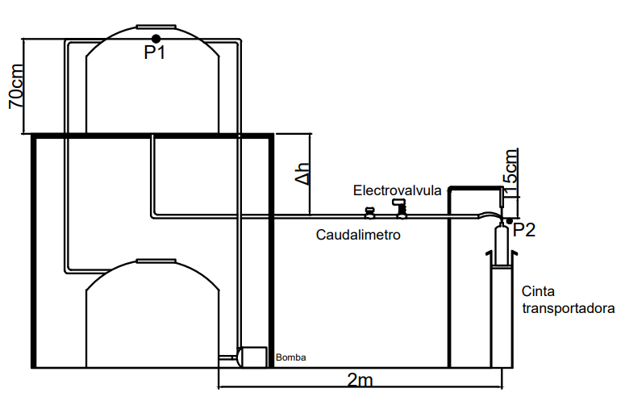

Planteo de Bernoulli entre los puntos 1 y 2, sobre la superficie libre del tanque y la descarga del dosificador:

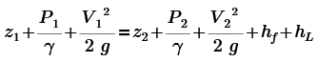

Donde P1 es igual a cero porque en ese punto ya no hay una columna de agua por encima y P2 es igual a cero porque descarga a la atmósfera (como las presiones se miden a partir de la presión atmosférica, Patm sería una presión cero).

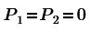

Los "z" son alturas desde un plano de referencia (que yo elijo donde ponerlo) hasta el punto en donde estoy analizando.

Tomando como plano de referencia un plano que pase por el punto 2, se anula el término z2. Y z1 queda igual a:

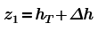

Donde hT es la altura de columna de agua en el tanque y es la diferencia de altura restante hasta la descarga del dosificador.

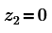

La velocidad 1 se refiere a la velocidad en la superficie libre (borde de arriba) del tanque, que al ser tan grande la dimensión del tanque, con respecto a la velocidad con la que se saca agua, esa columna desciende lentamente, asique esa velocidad se desprecia.

La velocidad 2 es la que sale por el dosificador





Hasta aqui la ecuación va quedando así:

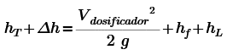

hf y hL son las peridas en el sistema.

Las pérdidas de carga por fricción se pueden calcular utilizando la fórmula de Darcy- Weisbach:

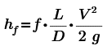

Esta pérdida es la que se le genera al flujo por el roce con las paredes de la tubería, por lo tanto, la velocidad que se utiliza es la que circula por la tubería:

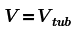

L es toda la longitud de la tubería en la que se genera ese roce (longitudes verticales y horizontales):

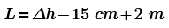

D es el diámetro de la tubería.

f se llama factor de pérdida de carga de Darcy Weisbach y depende de las propiedades del flujo (Número de Reynolds) y de la rugosidad de la tubería.

Es un factor que se determina empíricamente, para valores de Re menores a los 2000, f tiene una relación lineal con Re. Pero para valores mayores se utiliza el ábaco de Moody u otras expresiones como la de Swamee & Jain:

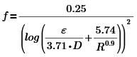

Ec. de Swamee & Jain

El número de Reynolds (Re) sirve para clasificar al flujo de acuerdo a su régimen en laminar (Re<2000), en transición (2000<Re<4000) y turbulento (Re>4000).

Depende de las características del fluido (densidad, viscosidad dinámica) y del flujo (velocidad) y de la geometría (diámetro).

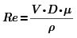 Donde  es la densidad y  la viscosidad dinámica

Las pérdidas de carga localizadas tienen la siguiente expresión:

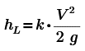

Donde K es un factor que depende del tipo de singularidad o accesorio (entrada, bifurcación, codo, válvula, etc). Se lo saca de tablas donde generalmente están en función del diámetro o pueden venir dadas por el fabricante.

La velocidad que interviene en la fórmula es la velocidad aguas abajo (la que esté después de la singularidad o accesorio, porque a veces hay un diámetro antes y otro después y eso hace que las velocidades cambien.

La ecuación va quedando:

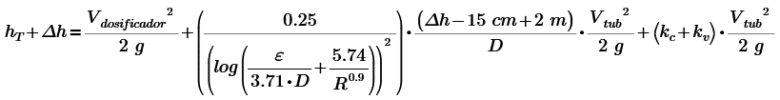

Las incógnitas son y el diámetro de la tubería (del cual dependen la velocidad, Re, f). Por lo tanto, adoptó una de las dos y despejo la otra.

Adoptando un diámetro comercial D, despejamos la altura que necesita para que el sistema funcione:

Reemplazo:

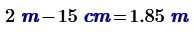

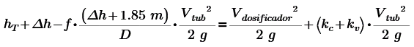

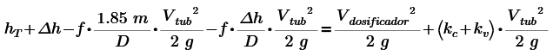



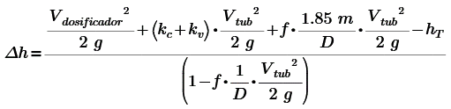

Para el cálculo definimos un diámetro de valor comercial, haciendo la salvedad de que en este cálculo el diámetro utilizado es el diámetro interno de la cañería.

Se selecciona un diámetro nominal de 1” que equivale a 26.24mm de diámetro interior.

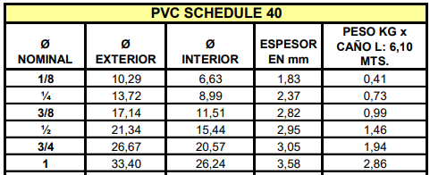

Teniendo este dato definido, se buscan las pérdidas de carga localizadas con las siguientes curvas:

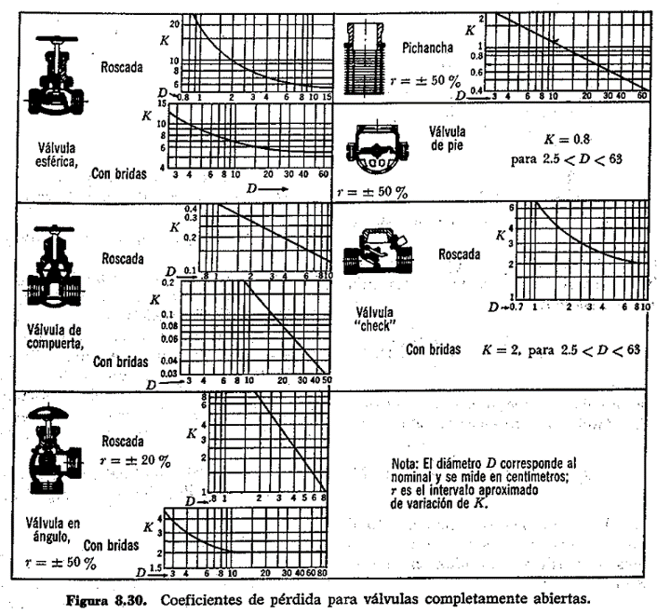

La electroválvula es de tipo de compuerta roscada, para este valor se tiene que las pérdidas son 0.35

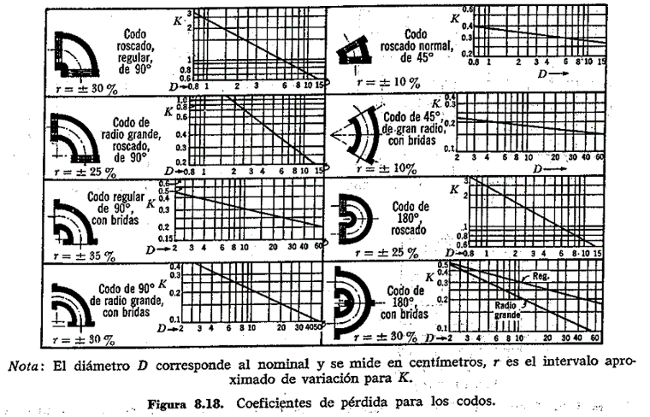

El codo a utilizar es uno roscado regular de 90°, el cual nos da un valor de 2.1.

Teniendo estos datos se realiza una tabla en Excel para hacer los cálculos:

|  |  |  |  |  |  |  |  |  |
| --- | --- | --- | --- | --- | --- | --- | --- | --- |
| Vol | 1,5 | l | g | 9,81 | m/s2 | Ddosificador | 0,005 | m |
| t | 15 | s | ε | 0,0015 | mm | Adosificador | 1,96E-05 | m2 |
| Q | 0,1 | l/s | ht | 0,7 | m | Vdosificador | 5,092958 | m/s |
| Q | 0,0001 | m3/s | ν | 1,02E-06 | m2/s | Vdos^2/2g | 1,32203 | m |
| Q | 0,36 | m3/h | L= | 1,85 | m |  |  |  |
|  | 6 |  |  |  |  |  |  |  |
|  |  |  |  |  |  |  |  |  |
| D (m) | A | V | V^2/2g | Re | f | Kv | Kc | ∆h |
| 0,02624 | 0,00054 | 0,1849 | 0,002 | 4757,142 | 0,08272 | 0,35 | 2,1 | 0,63998 |

Donde Vol es el volumen de la botella a llenar, en un t (tiempo) de 15 seg con lo cual se calcular Q (caudal).

Con lo cual se define la diferencia de altura entre el tanque y dosificador:

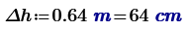

**Bomba de agua**

Para calcular la bomba hay que determinar el caudal y la presión. El caudal se calcula en función a la velocidad a la que queremos que se llene el tanque y despejamos la altura manométrica. Para esto realizamos un calculo similar al anterior:



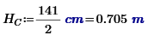



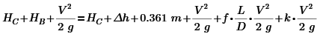

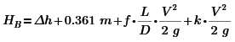

Teniendo en cuenta esto, se procede a hacer el cálculo en una planilla de Excel:

|  |  |  |  |  |  |
| --- | --- | --- | --- | --- | --- |
| ∆h (m) | ∆h1 (m) | Q (m3/hr) | D (m) | A (m2) | V (m/s) |
| 0,64164613 | 0,361 | 2 | 0,02624 | 0,00054078 | 1,02732996 |
|  |  | 0,00055556 | m3/s |  |  |
| V^2/2g (m) | Re | f | k | L (m) | Hb (m) |
| 0,0537924 | 26428,5667 | 0,0776347 | 3 | 3,49764613 | 1,72068182 |

El caudal se calcula teniendo en cuenta que un tanque de 500L que se debe llenar en 20min. De esta forma la altura manométrica:

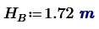

Esta altura manométrica y los caudales son demasiado bajos para las presiones típicas de una bomba centrifuga de baja potencia. Si esto sucede, la bomba sale de curva y esto puede provocar calentamiento y fallas mecánicas. Para solucionar esto, se plantea un sistema de cañerías con válvulas manuales que desvíen el excedente de caudal de regreso a la cisterna de tal forma que al tanque elevado solamente llegue el caudal calculado y para regular la presión se debe poner una válvula de tal forma que se regule la presión abriéndola o cerrándola en términos medios.

Dado que este sistema planteado para solucionar la selección de la bomba, excede los conocimientos que se deben aplicar en este espacio curricular, que no modifica el sistema de automatización y tampoco produciría un problema en la dosificación de las botellas, se supondrá que el cálculo hidráulico y su aplicación serán correctas y, por lo tanto, el sistema hidráulico quedara perfectamente listo para empezar a trabajar.

De esta manera, la bomba seleccionada:

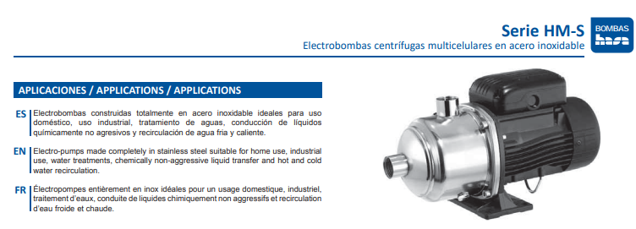

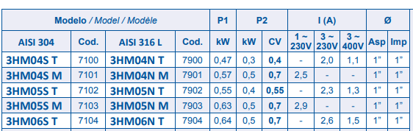

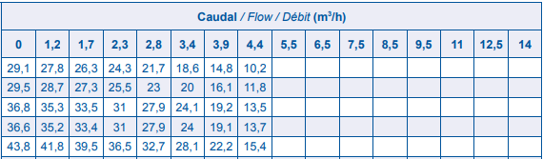

Se selecciona la **3HM04S T**.

**Tanque de agua**

Para los cálculos desarrollados, se supuso que había un tanque de 500L con características geométricas determinadas, de tal forma que la altura en la columna de agua era de 0.7m o 70cm. De esta forma se selecciona el siguiente tanque: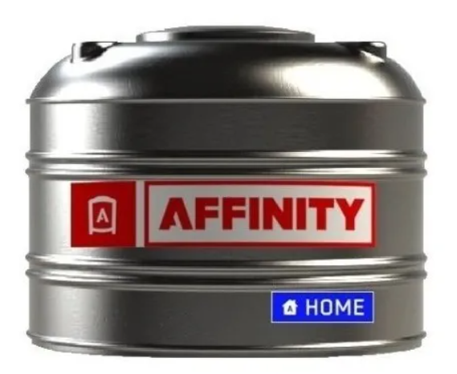

Producto: Tanque para agua de acero inoxidable

Capacidad: 500 litros

Diámetro: 97 cm

Altura: 79 cm

**Tanque Cisterna**

Para el tanque cisterna se supondrá que se hara construir un tanque de acero inoxidable que posea las medidas de tal forma que el volumen sea mayor al tanque elevado. Se propone medidas de 79cm de altura y 127 cm de diámetro, lo cual, daría un volumen de 1000 L

**Desplazamiento de envases**

El desplazamiento de los envases a través de la línea se realiza mediante transportadores de tablillas. El envase se desplaza en todo momento por encima de estos transportadores.

Las bandas transportadoras de tablilla son un práctico sistema de traslado de productos, principalmente de envases de vidrio, o plástico. Las tablillas pueden ser de plástico o de acero inoxidable, articuladas de tal forma que permiten curvas en su trayectoria (bandas transportadoras curvas). Este tipo de transportadores son indispensables en una línea de llenado de media y alta capacidad siendo su función el traslado del producto de un punto a otro, incluso dentro del equipo de llenado, evitando de este modo el contacto directo del operador con el producto y permitiendo la automatización de los procesos.

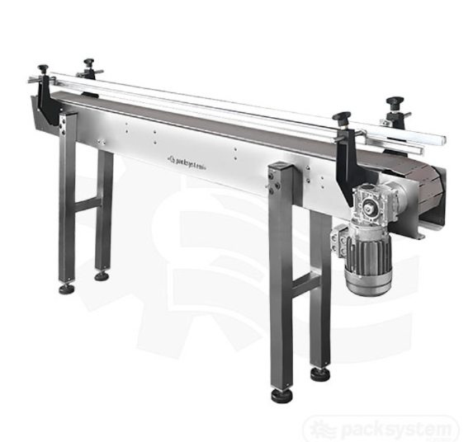

**Calculo motor de la cinta**

Para poder llevar a cabo el cálculo del motor de la cinta tendremos las siguientes suposiciones:

Largo de la cinta de 10 metros

Tiempo transcurrido desde el principio al final de una botella en la cinta de 25 segundos.

Se supone que habrá 10 botellas llenas en la cinta antes de ser tapada, por lo tanto, se debe calcular un motor que debe ser capaz que llevar esta carga.

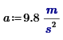





Suponemos un tiempo que demora una botella de llegar del principio al final:



Dado que las botellas tienen un peso y deben ser desplazadas de manera horizontal, se debe calcular la energía en casa eje y sacar una energía total. Horizontalmente las botellas se moverán 10m (energía cinética) y esta a una altura de 0.75m (energía potencial gravitatoria)





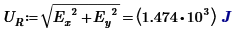

La potencia que deberia hacer el motor es:

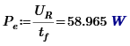

Transformado a potencia electrica:

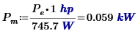

Por lo tanto, se selecciona el motor:

El **motor** utilizado por la cinta es:

MOTORES TRIFÁSICO LÍNEA 1AL-1D

Motores asíncronos trifásicos, rotor jaula de ardilla, 380V 50Hz

Servicio continuo S1, aislación Clase F, IP55, factor de servicio S1.

Motores 4 polos - Eficiencia standard IE1 e IE2

1AL 561-4

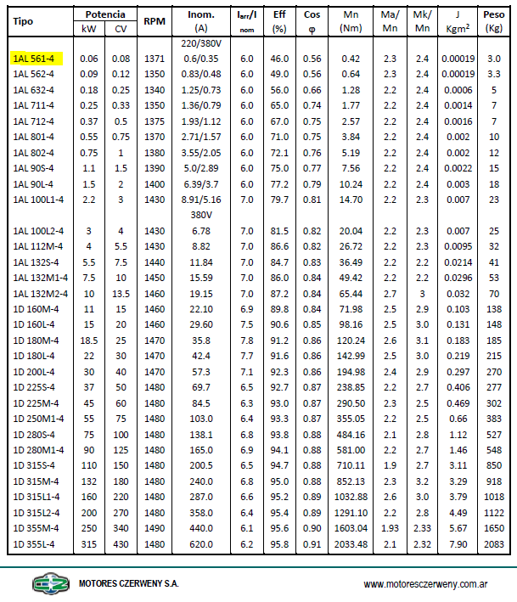

**Elementos de señal y control**

**PLC**

El elemento central de la automatización propiamente dicha es el controlador lógico programable (PLC por sus siglas en ingles), el cual realiza el control y la ejecución de las rutinas previamente programadas. Los hay en diferentes presentaciones, por lo que se establecen criterios para la selección del PLC a utilizar, en función de las necesidades del sistema planteado. Se requiere que posea:

* Al menos 23 entradas digitales.
* Al menos 12 salidas digitales.
* Posibilidad de futuras ampliaciones
* Temporizadores y contadores

Se opta por trabajar con la línea Twido de Schneider Electric, en donde los modelos se dividen en dos categorías: los compactos y los modulares.

El controlador compacto se encuentra disponible con: 10 E/S ,16 E/S, 24 E/S 40 E/S.

El controlador modular se encuentra disponible con: 20 E/S, 40 E/S.

Es posible añadir E/S adicionales al controlador mediante módulos de E/S de ampliación.

Puede haber: 15 módulos de ampliación de las E/S digitales o tipo de relé 8 módulos de ampliación del tipo de E/S analógicas

Decidimos optar por el controlador compacto TWDLCAA40DRF

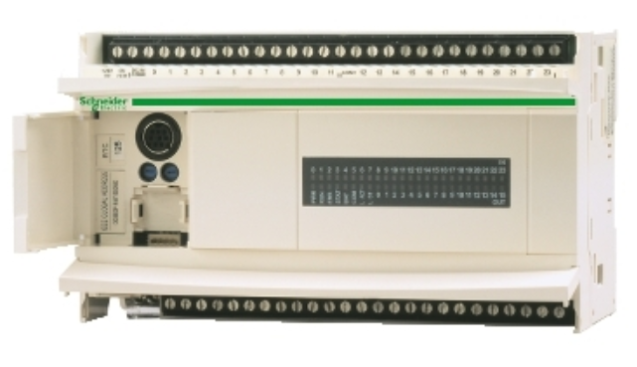

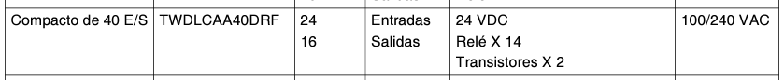

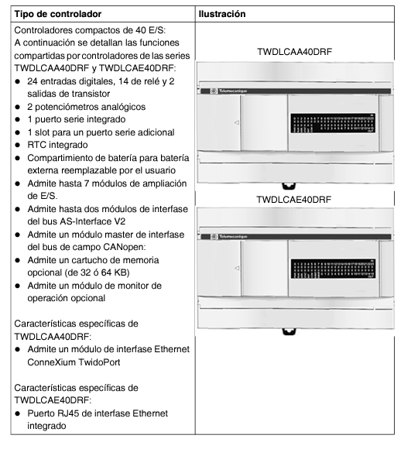

**Fuente de 24Vc para salidas del PLC**

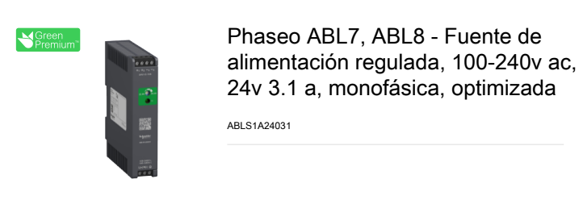

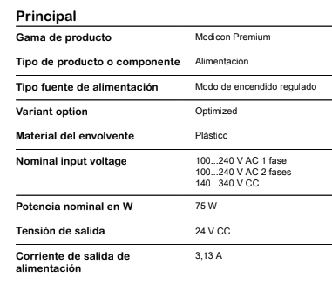

**Relés de Interfaz**

Los relés de interfaz son dispositivos que se utilizan como intermedio entre el autómata programable y las cargas a controlar, de manera de realizar una aislación eléctrica entre los sistemas. Estos relés garantizan una conmutación de señales fiable para todo tipo de máquinas y aíslan eléctricamente los componentes electrónicos sensibles, como los integrados en los autómatas programables. Pueden utilizarse para conmutar cargas de CA o CC.

Se elige para el sistema desarrollado a los **HARMONY RSL slim interface relays, modelo RSL1PVBU, de Schneider Electric.** El mismo posee las siguientes características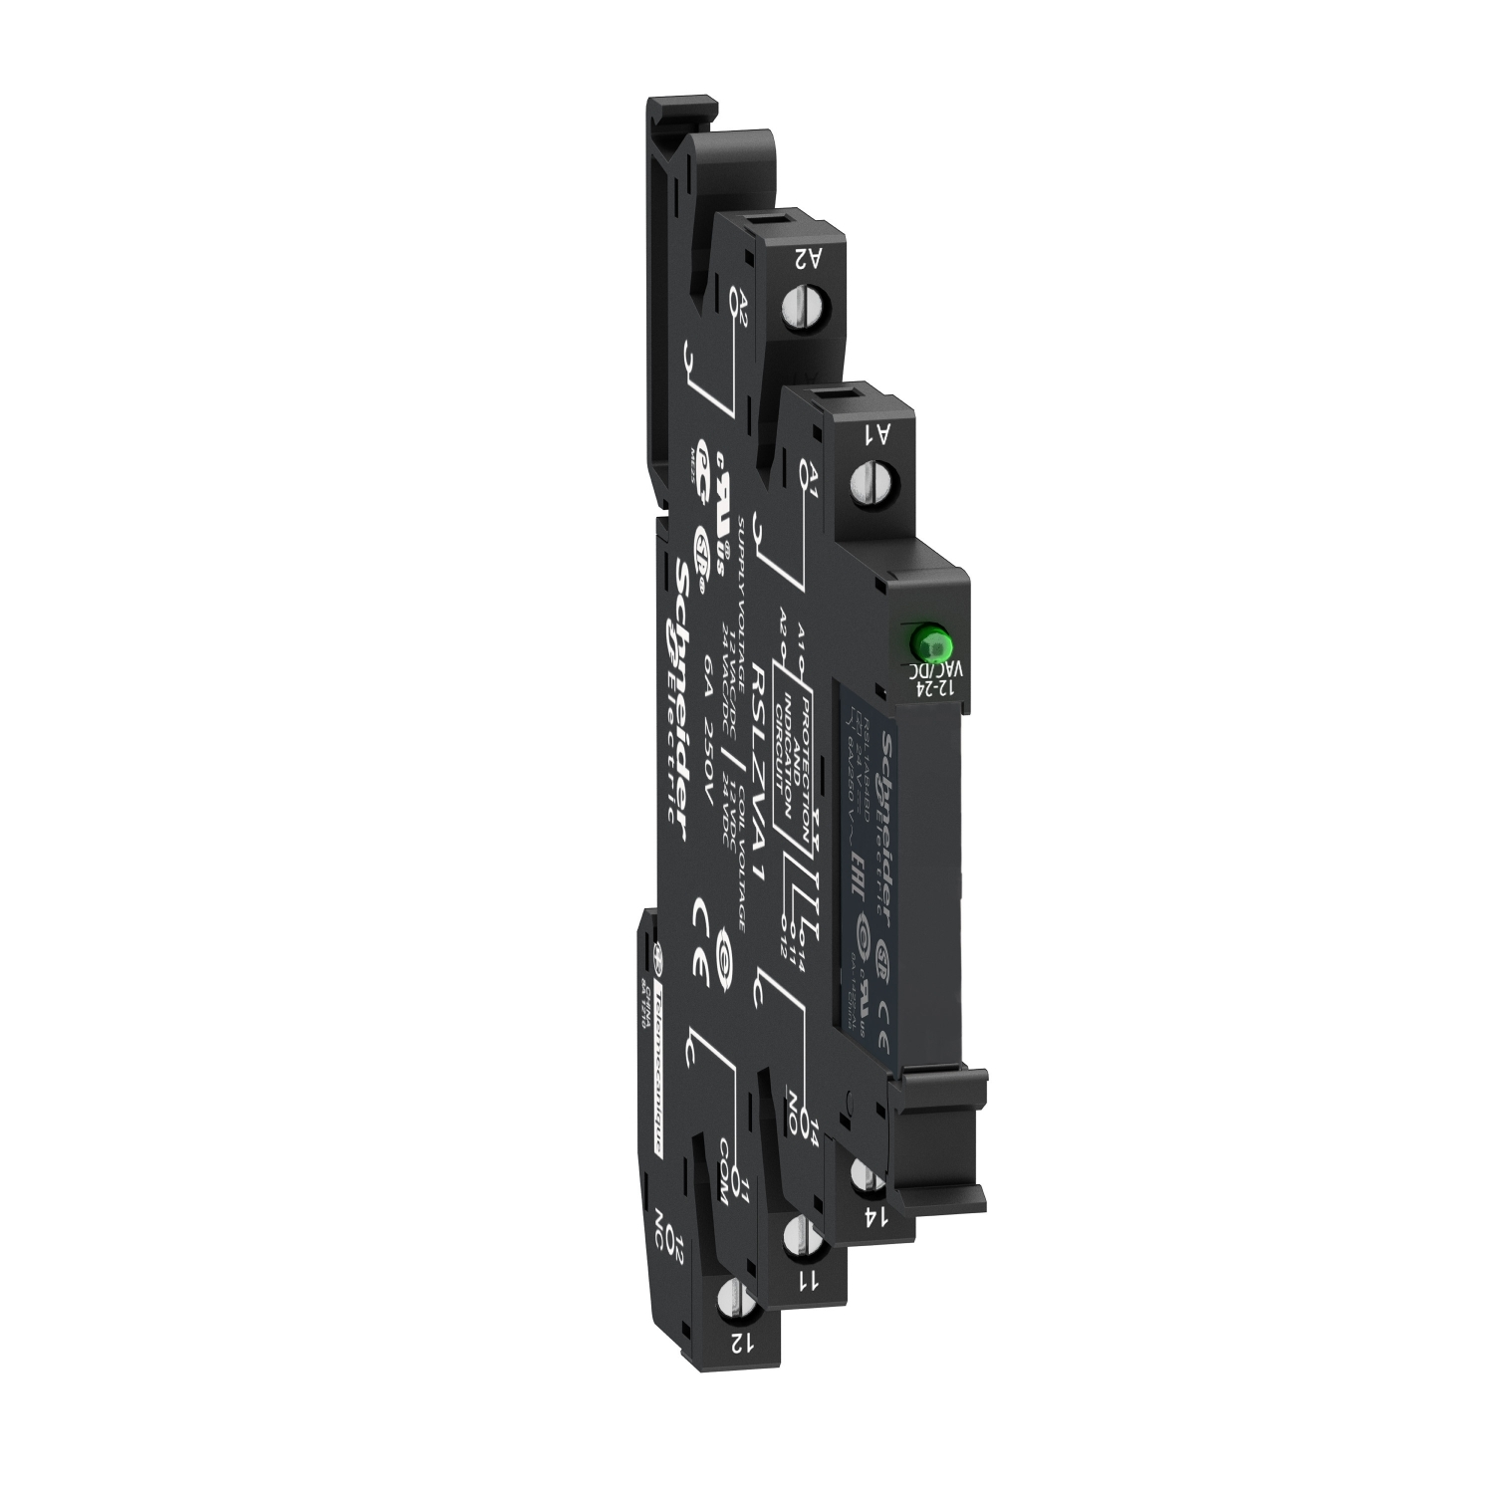

* 1 contacto NA
* Tensión de funcionamiento 24VDC
* Corriente máxima de salida 6A/250V
* LED de estado

**Caudalímetro electromagnético**

Los caudalímetros electromagnéticos están basados en la Ley de Faraday y miden el paso de un líquido, eléctricamente conductivo, a través del tubo de medición donde se induce una tensión eléctrica entre dos electrodos opuestos, cuando se le aplica un campo Electromagnético perpendicular al mismo. Esta tensión es proporcional a la velocidad del líquido y, por lo tanto, a su caudal. La señal se transforma y amplifica por medio de una electrónica específica que proporciona una lectura local en una pantalla o “display” y unas salidas eléctricas digitales (Pulsos o Frecuencia) y analógica.

El caudalímetro electromagnético nos permitirá contar los pulsos de acuerdo al caudal necesario para llenar la botella.

Marca Contatec Modelo EMI-25

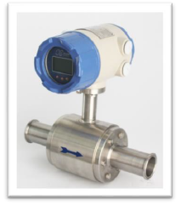

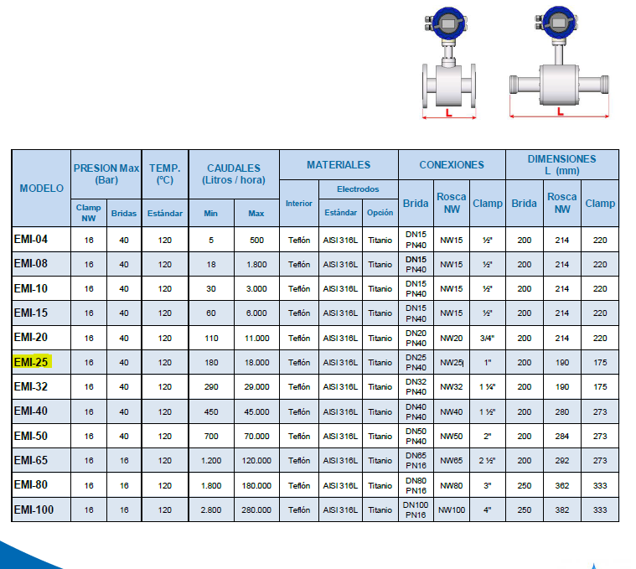

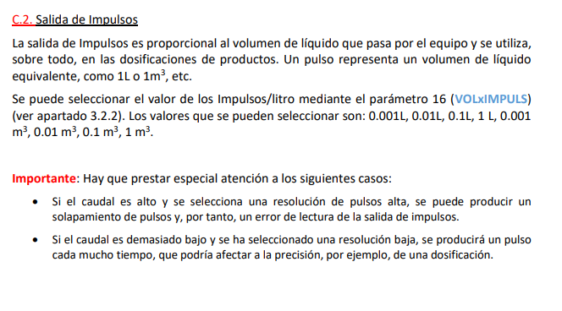

Como el llenado de botellas se realizará mediante el conteo de pulsos del caudalímetro se necesitará utilizar los valores dado por el datasheet

Se elige una resolución de pulsos de 0.1L por pulso

Se realiza una regla de 3 simple para obtener la cantidad de pulsos necesarios

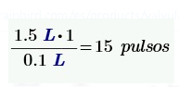

**Sensor Capacitivo**

Los sensores capacitivos son un tipo de sensor eléctrico.

Los sensores capacitivos (KAS) reaccionan ante metales y no metales que al aproximarse a la superficie activa sobrepasan una determinada capacidad. La distancia de conexión respecto a un determinado material es tanto mayor cuanto más elevada sea su constante dieléctrica.

Estos sensores se emplean para la identificación de objetos, para funciones contadoras y para toda clase de control de nivel de carga de materiales sólidos o líquidos. También son utilizados para muchos dispositivos con pantalla táctil, como teléfonos móviles o computadoras ya que el sensor percibe la pequeña diferencia de potencial entre membranas de los dedos eléctricamente polarizados de una persona adulta.

EL sensor elegido es el HC-P18NAE

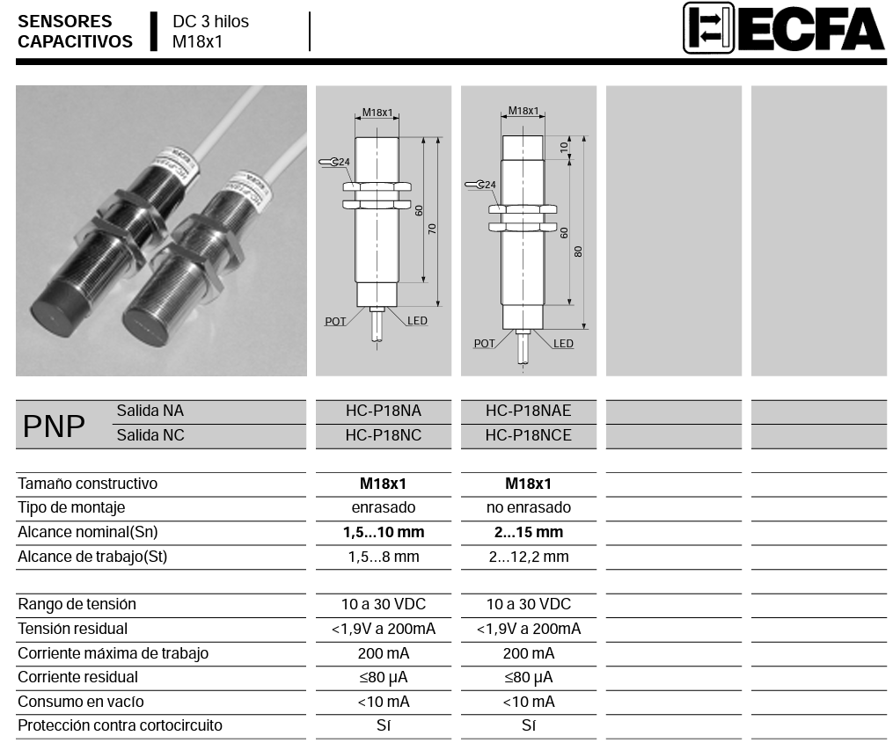

### Electroválvulas

Una electroválvula es una válvula electromecánica, diseñada para controlar el paso de un fluido por un conducto o tubería. Tiene dos partes fundamentales: el solenoide y la válvula. El solenoide convierte energía eléctrica, mediante magnetismo, en energía mecánica para accionar la válvula.

Se usan en multitud de aplicaciones para controlar el flujo de todo tipo de fluidos, debido a su funcionamiento de tipo llave, que permite pasar todo el fluido o cierra completamente el paso.

El funcionamiento de una electroválvula para agua es sencillo: la membrana de la válvula se apoya en el cuerpo con la ayuda del muelle, y evita que el agua pase por la presión que ella misma ejerce y que está unificada tanto en la parte inferior como en la superior. En el momento en que se envía una señal eléctrica al solenoide de la electroválvula, la bobina se imanta y levanta el émbolo. De esta manera, queda un pequeño agujero en la tapa de la válvula, por donde sale el agua de la cámara superior. Así, cambia la presión y se libera el orificio de paso general. Esto hace que se comuniquen la entrada y la salida de agua del cuerpo de la válvula.

Electroválvula de la marca Rain Bird modelo 100-HV-NPT:

* Presión: 15 a 150 psi (1,0 a 10,3 bar).
* Caudal: de 0,2 a 30 gpm (de 0,05 a 6.82 m3/h; de 0,01 a 1.89 l/s); para caudales inferiores 3 gpm (0,68 m3/h; 0,19 l/s) o cualquier aplicación de riego por goteo, use un filtro de malla 200 instalado en contracorriente.
* Temperaturas de funcionamiento: Temperatura del agua hasta 110 °F (43 °C); temperatura ambiente hasta 125 °F (52 °C).
* Corriente de entrada: 0.290 A a 50/60 Hz
* Corriente de mantenimiento: 0.091A a 50/60 Hz
* Resistencia de la bobina del solenoide: 70-85 ohmios (40 °F - 110 °F)
* Solenoide de 24 V CA 50/60 Hz (ciclos por segundo)

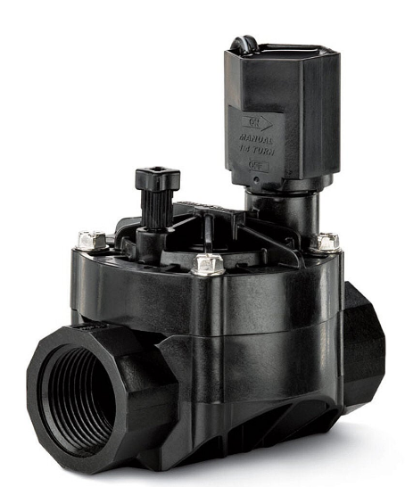

**Cilindros neumáticos**

Los cilindros neumáticos se utilizan para la automatización industrial son unidades que transforman la energía potencial del aire comprimido en energía cinética o en fuerzas prensoras. Básicamente consisten en un recipiente cilíndrico provisto de un émbolo o pistón. Al introducir un determinado caudal de aire comprimido, éste se expande dentro de la cámara y provoca un desplazamiento lineal. Si se acopla al émbolo un vástago rígido, este mecanismo es capaz de empujar algún elemento, o simplemente sujetarlo

**Cilindros neumáticos de simple efecto**

Uno de sus movimientos está gobernado por el aire comprimido, mientras que el otro se da por una acción antagonista, generalmente un resorte colocado en el interior del cilindro. Este resorte podrá situarse opcionalmente entre el pistón y tapa delantera (con resorte delantero) o entre el pistón y su tapa trasera (con resorte trasero).

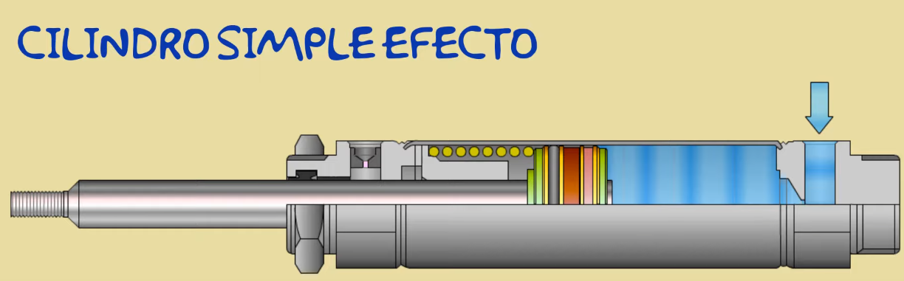

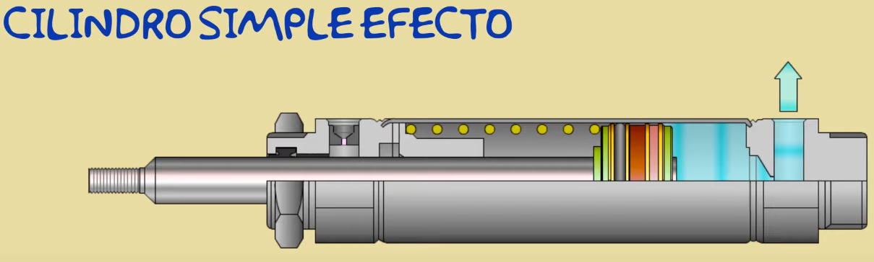

**Cilindros neumáticos de doble efecto**

El pistón es accionado por el aire comprimido en ambas carreras. Realiza trabajo aprovechable en los dos sentidos de marcha.

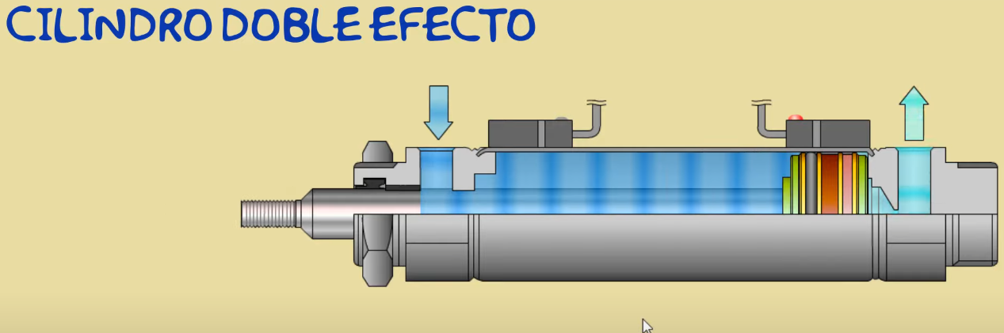

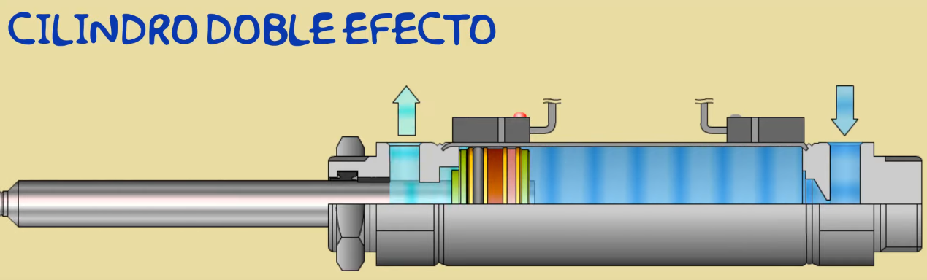

### 

### 

### Tablero de control

El tablero de control está compuesto por botones, pilotos de testigo, de manera tal de poder enviar al autómata las instrucciones de funcionamiento y poder conocer los estados del sistema. Para la construcción del mismo, se utilizarán elementos de la línea Harmony XB7 Monolithic 22 mm, de Schneider Electrics:

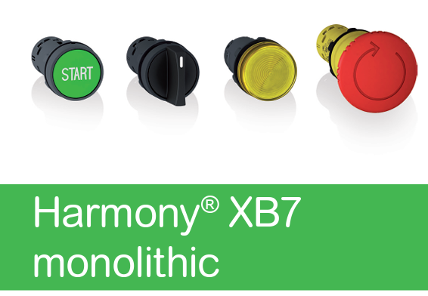

* Pulsador con iluminación LED, de contactos NA, modelo Harmony **XB7NA31 Y XB7NA45**
* Luz piloto LED, modelo Harmony **XB7EV04BP**
* Botón de emergencia, con giro para reconexión, modelo Harmony **XB7NS8445**

**Sistema de Llenado**

El sistema de llenado elegido será por medición de pulsos del caudalímetro electromagnético, se calculará los pulsos necesarios para llenar una botella de 1,5lts y se programará el PLC para que esta abra esa cantidad de pulsos la electroválvula.

La botella se dirige por la cinta transportadora hacia la zona de llenado, mediante la ayuda de sensores fotoeléctricos , contadores y dos cilindros neumáticos, la botella quedara justo debajo de la electroválvula la cual está sujeta a un cilindro neumático que permitirá que esta se introduzca unos 2,5cm (largo del pico) dentro de la botella para evitar posibles salpicaduras al sistema, luego se activa la electroválvula la cantidad de pulsos dados por el caudalímetro, suficiente para su llenado, y se contrae los cilindros neumáticos permitiendo que la botella siga hacia la zona de tapado.

**Sistema de Tapado de envases**

El tapado de los envases se realizará mediante cilindro neumático y motor DC, una vez realizado el llenado del envase en la etapa anterior se dirige por la cinta, se le coloca la tapa mediante un dispensador de tapas, avanza hasta llegar debajo del sistema de tapado,donde se encuentra un Motor DC con su respectiva molde roscador y un cilindro neumático que se activa al detectarse la botella mediante un sensor capacitivo colocado en la misma línea que el conjunto cilindro-motor.

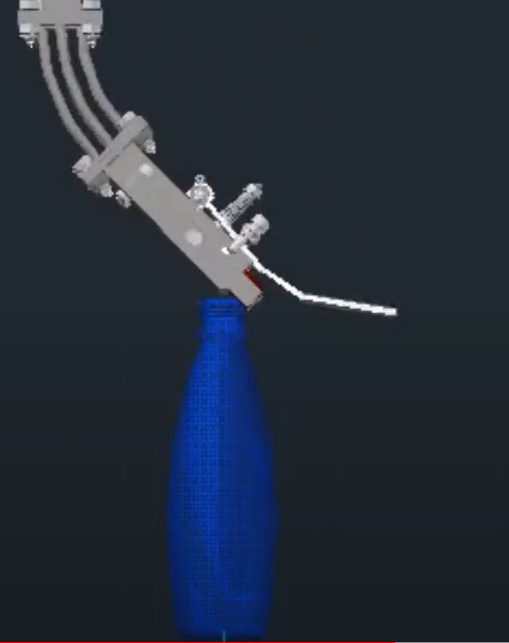

**Cilindro neumático y motor de 24vdc**

**Motor**

Teniendo en cuenta las siguientes consideraciones:

El motor está conectado a el cilindro neumático y a su vez el motor tiene un molde roscador, la altura standard de una botella de 1,5lts es aproximadamente 31,6cm, de los cuales 2,5cm son del pico de la botella, entonces el cilindro neumático tiene que estar a una altura suficiente para que al bajar ejerza presión sobre la tapa y luego el motor realiza el roscado.

Estos motores cuentan con drivers que se programan de acuerdo a la aplicación en la que se lo utilizara, además de funcionar como protección para el motor en el caso de que exista alguna falla en el sistema.

El motor utilizado es el siguiente:

MOTOR DE CORRIENTE CONTINUA 24V 3000 RPM 57 W.

Motor eléctrico de corriente continua.

Funcionamiento a 24 voltios.

57 watios, 2,4 A.

2800 rpm.

Eje de 9 mm.

Brida B14 de 80mm.

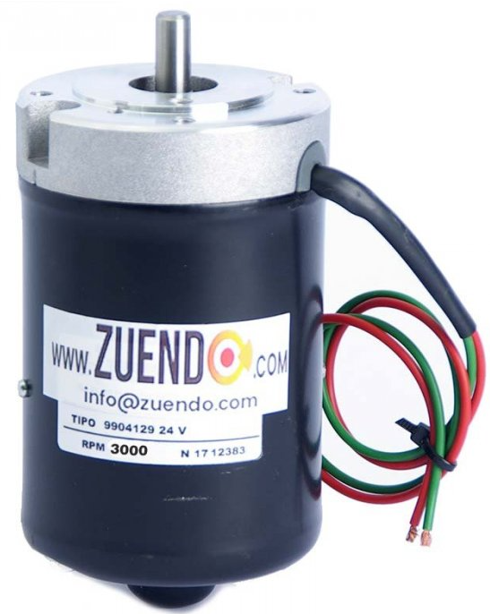

**Cilindro Neumático**

Teniendo en cuenta que la fuerza que debe aplicar el cilindro para colocar la tapa es de 2kg aproximadamente, mediante el software del fabricante Festo se puede obtener el cilindro que se necesita, además de darnos los datos de la cantidad de aire por minuto que va a utilizar el mismo.

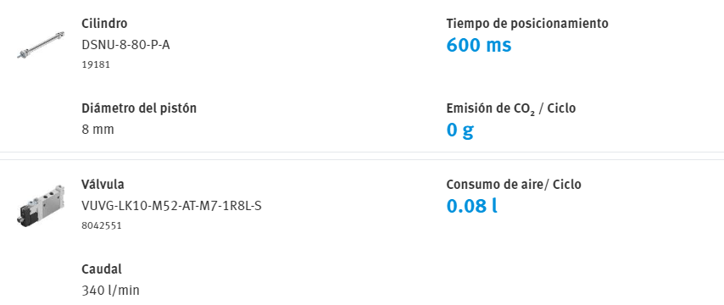

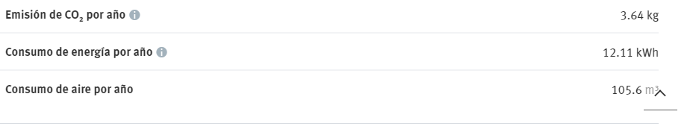

El sistema está compuesto por 5 cilindros neumáticos (3 en la parte de llenado y dos en la parte de tapado).

**Compresor de aire**

Al utilizar los mismo cilindros en las diferentes partes del sistema, podemos calcular el compresor necesario para que genere la cantidad de aire suficiente para todo el sistema.

Para el cálculo del mismo se debe tener en cuenta la cantidad de l/min que consumen los cilindros neumáticos además de la cantidad de horas que estos trabajan.

|  |  |  |  |  |  |  |
| --- | --- | --- | --- | --- | --- | --- |
| Sección | Equipo | Cantidad | Consumo unitario (l/min) | Consumo total (l/min) | Coeficiente de utilizacion | Consumo util |
| Llenado | Cilindro neumático | 3 | 0,08 | 0,24 | 10/10 hs | 0,24 |
| Tapado | Cilindro neumático | 1 | 0,08 | 0,08 | 10/10 hs | 0,08 |

El coeficiente de utilización es la cantidad de tiempo de utilización del equipo respecto al tiempo total disponible. Tomamos una jornada laboral de 10hs de las cuales las 10hs se utiliza el equipo.

Consumo total útil : 0,24+ 0,08= 0,32 l/min

Si dividimos por 1000 litros obtenemos en m3 : 0,00032 m3/min

Con este dato entramos al catálogo de sullair argentina y elegimos el siguiente compresor:

Línea 400 de Shoptek:

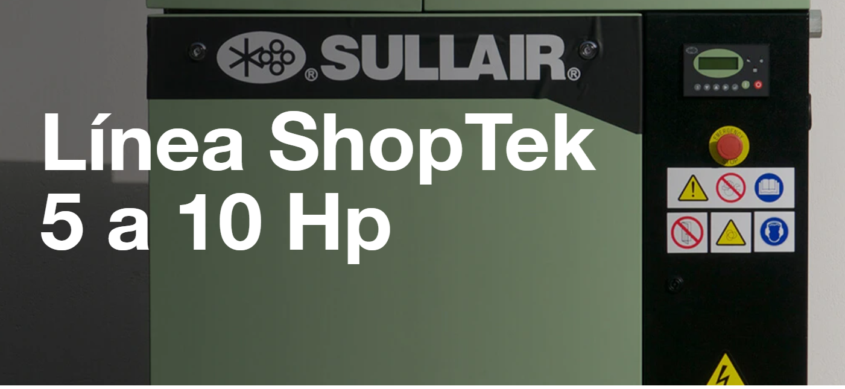

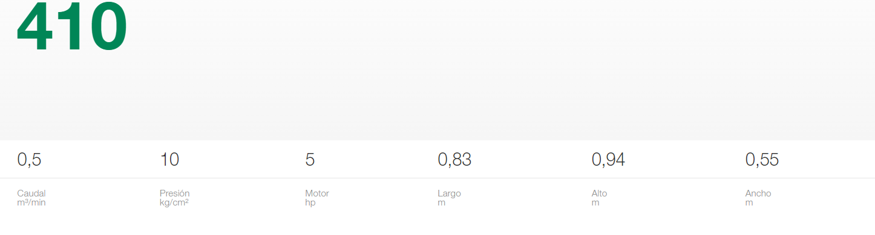

**Trampa de agua**

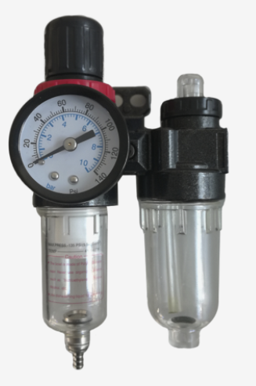

Primero que nada tenemos que saber que el aire genera condensado en su compresor. Esto es la acumulación de humedad que contiene el aire, que pasa a estado líquido. Este condensado puede dañar el equipo al generar oxidación o la pérdida de grasa. Por lo tanto, siempre es de primer orden, asegurarnos que el aire esté lo más seco posible. Para esto utilizaremos lo que se llama unidad de mantenimiento, que consta de tres partes:

* Regulador de presión: El regulador cumple la función de disminuir la presión que entra en nuestro equipo.
* Filtro o trampa de agua: Esta pieza retiene el agua producto del condensado y lo drena.
* Lubricador: Esta pieza tiene como objetivo enviar a través del aire partículas de aceite que ayuden a un buen engrase de todas las partes móviles de nuestro equipo neumático, evitando de esta manera el desgaste por rozamiento que generaría mal funcionamiento y fugas a futuro en nuestro sistema.

**Presostato**

El presostato se le conoce también como interruptor de presión, y es un instrumento que se utiliza en un circuito neumático para abrir o cerrar el circuito eléctrico, dependiendo del valor de presión prefijado.

Uno de los usos más comunes del presostato es para el arranque y el paro de los compresores de pistón pequeños. Por otra parte, en el caso de los compresores de gran tamaño y los compresores rotativos, también se usan los presostatos, y en este caso se encargan de abrir o cerrar los contactos para que el control central ponga el compresor en carga o descarga.

Los presostatos son muy usados para proteger los motores en refrigeración, en el caso de que les falte aceite en el circuito. En estos casos se utilizan especialmente, presostatos diferenciales, los cuales funcionan por diferencia de presiones y no por una presión fija.

Por otra parte, los presostatos son muy empleados en los sistemas de seguridad. En este caso su función principal es controlar los valores de alta presión, además de detectar la presencia de presión de aire en diferentes circuitos.

Se utilizará un presostato de la marca Danfoss el modelo KP36 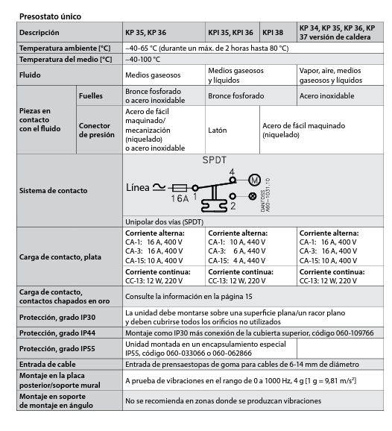

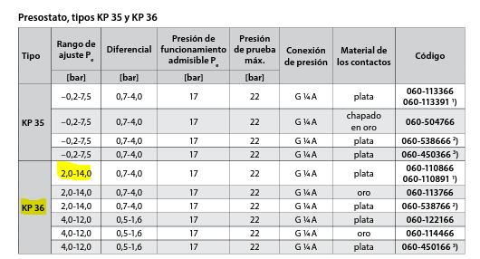

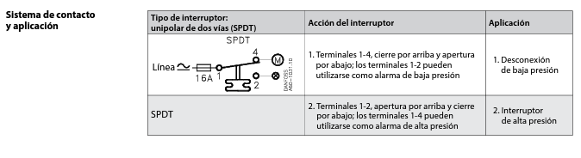

**Instalación eléctrica**

**Cables y protecciones termomagneticas**

Una vez seleccionado todos los artefactos eléctricos, se procede a hacer cálculos y selección de elementos de alimentación y protección del circuito.

Esto consta de cables, protecciones contra cortocircuitos y sobrecargas, y elementos de control de potencia.

Para calcular los cables, se deben analizar los consumos de todas las cargas.

En una planilla de cálculos de excel se ingresarán los valores de potencia aparente o activa, cosφ, o bien el consumo de corriente que tenga cada dispositivo que se conectara a esta red.

Si se poseen datos de potencia aparente se utilizara la ecuación:

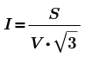

Si se poseen datos de potencia activa y factor de potencia, se utiliza:

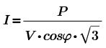

No se considerará el cálculo de caída de tensión, debido a que se tratan cargas de baja potencia y longitudes pequeñas.

En la siguiente tabla se mostrarán los cálculos desarrollados en una planilla de excel (considere que la planilla era demasiado grande para este tamaño de hoja, así que se debe leer cada fila de cada imagen como si estuvieran una al lado de la otra)

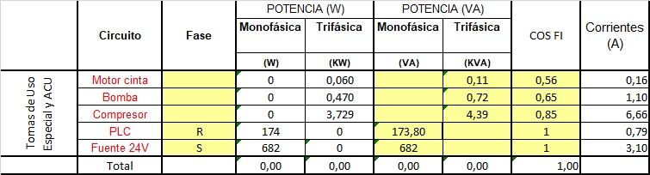

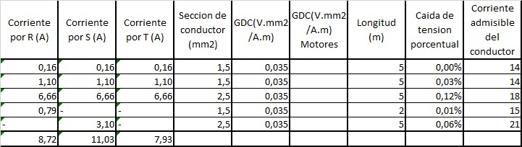

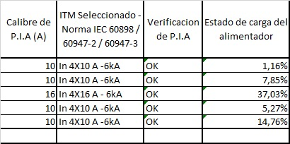

De esta manera, se conocen los valores de cables y su respectiva protección termomagnética.

La protección termomagnética o interruptor termomagnético, es una protección contra sobrecargas y cortocircuitos.

Para calcular la sección del alimentador se deben utilizar cálculos similares a los anteriores. En este caso, como las distancias dentro de la industria entre el tablero principal y el tablero de control pueden ser muy grandes, se verificará la caída de tensión de este cable. Se utilizará la ecuación obtenida de la reglamentación de la AEA:

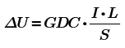

Donde:

GDC=Gradiente de caida (GDC)

I= intensidad de la corriente de línea en ampere.

L = longitud del circuito en metros.

S = sección nominal de los conductores en mm2

El GDC varía en función al material del cual está hecho el conductor y de si es una instalación trifásica y monofásica.

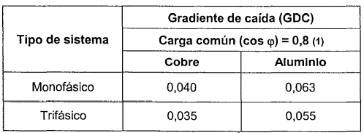

Se elige el valor de 0.035

Veamos los consumos de totales del circuito:

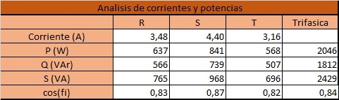

Teniendo en cuenta estos consumos y que además las normas indican que los cables alimentadores de tableros seccionales indican que tienen que ser como mínimo de 4mm2, se selecciona este cable.

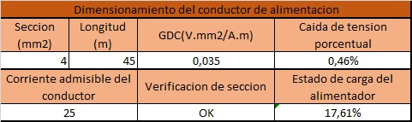

Con la sección elegida, se verifica caída de tensión y que admite la tensión solicitada.

**Guardamotor**

El bobinado del motor está preparado para trabajar en forma permanente con los valores de corriente que se indican en la placa; si esos valores se superan, se produce un sobrecalentamiento que acorta la vida útil del motor o directamente provoca su destrucción. La forma más usual de proteger un motor es limitar la corriente que pueda demandar. Para ello se utiliza un interruptor de protección que se denomina **“guardamotor”**, cuyo funcionamiento es muy similar a un interruptor termomagnético común.

En un interruptor termomagnético la corriente nominal es fija (10 A, por ejemplo), en cambio, en un guardamotor la corriente nominal es regulable dentro de un cierto rango (entre 9 y 12,5 A por ejemplo). La corriente nominal que se ajuste en el guardamotor debe ser igual a la corriente a plena carga del motor.

Un guardamotor cuenta con un selector rotativo de la corriente nominal y un interruptor que puede ser accionado con botoneras de ON/OFF o con perilla según el caso. Cuando se produce el relevo térmico, la restauración de la conexión se debe realizar manualmente.

*Ilustración SEQ Ilustración \* ARABIC 3: Esquema de conexión de un guardamotor*

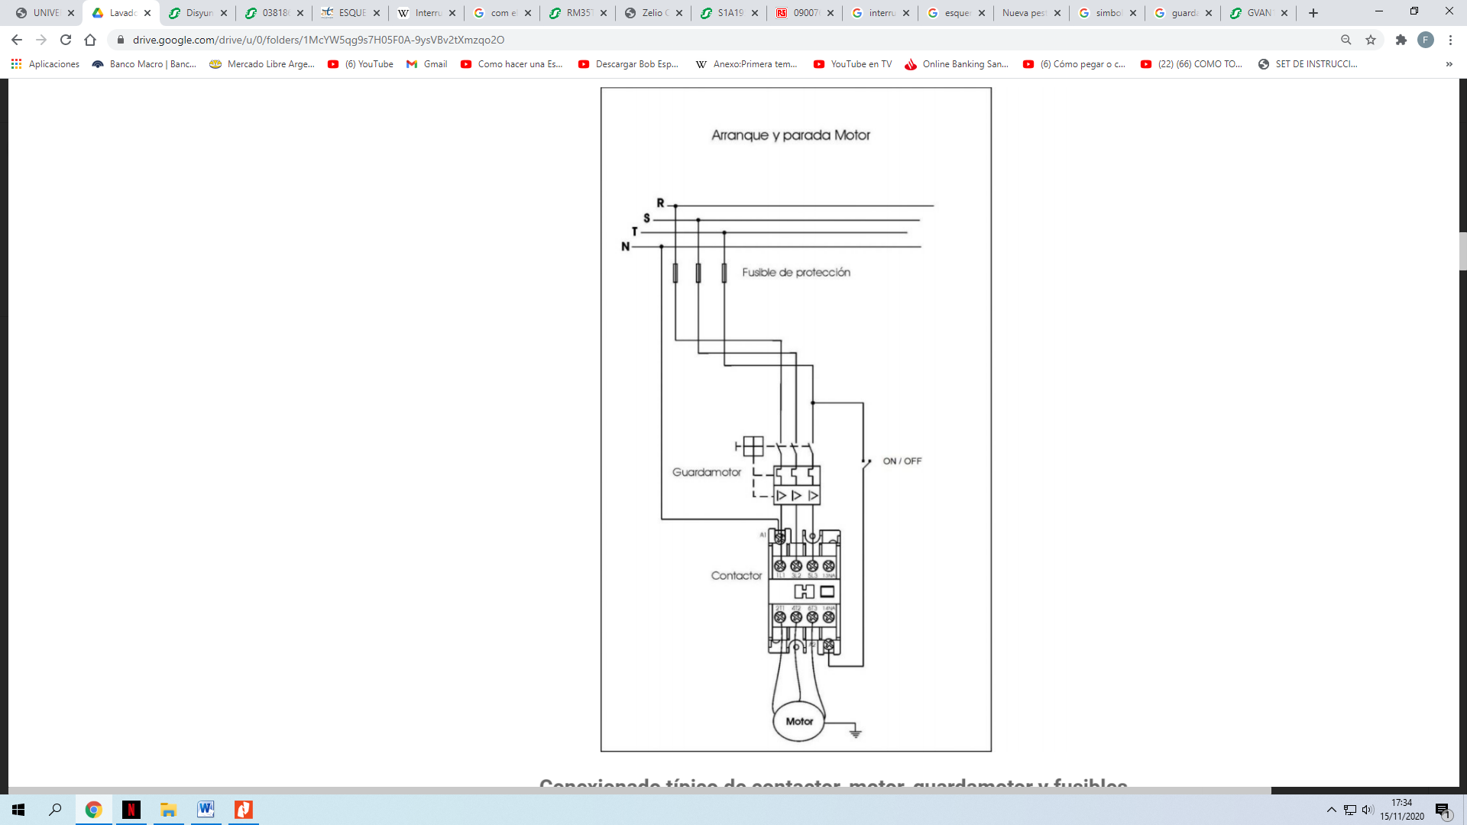

Para los motores que están en el circuito (motor de cinta y bomba) vamos a usar un guardamotor de la marca Schneider Electric de su línea TeSys GV2. Los cuales cuentan con una característica termomagnética.

El motor de la cinta posee una corriente nominal de 0.16A por lo que se selecciona el modelo GV2ME01, el cual cuenta con una corriente de protección térmica ajustable entre 0.1A y 0.16A y un disparo magnético a los 1.5A. A continuación, se mostrará datos técnicos de este dispositivo:

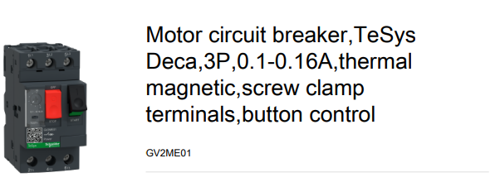

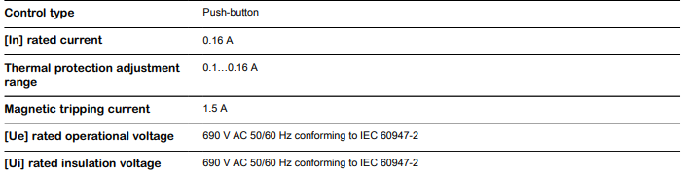

Para hacer uso de señalizaciones en caso de actuar la protección agregamos un módulo con dos contactos auxiliares pensados para trabajar con esta línea de guardamotores. Cuando se busca el guardamotor en la pagina de schneider, el motor de busqueda de este, nos indica todos los equipos adicionales que puede tener este. El modelo de este contacto auxiliar es GVAE11 y el tipo de montaje es frontal y cuenta con un contacto NC y un contacto NA.

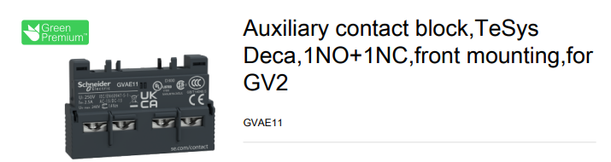

La bomba posee una corriente nominal de 1.1A por lo que se selecciona el modelo GV2ME06, el cual cuenta con una corriente de protección térmica ajustable entre 1A y 1.6A y un disparo magnético a los 22.5 A. A continuación, se mostrará datos técnicos de este dispositivo:

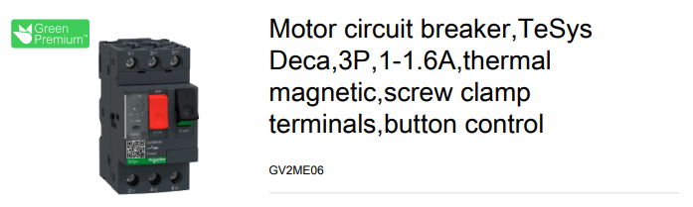

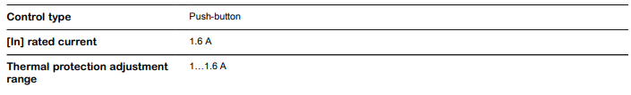



Los contactos auxiliares designados para este guardamotor son los mismos que para el anterior.

Para el compresor, dado el que se eligió, se considera que este tiene todas sus protecciones para salvaguardar su motor. Solamente se designa una térmica para proteger su cable. Este está designado arriba en la primera tabla de esta sección.

**Contactores**

Estos se designan en función de la corriente nominal de la carga.

El compresor tiene una corriente nominal de 6.6A a 380V. Dado que no existen contactores para este valor de corriente, se tiene que seleccionar el inmediato superior. Este es un LC1KT206BLS207, que es un contactor tetrapolar de 20A con una bobina de control de 24V DC.

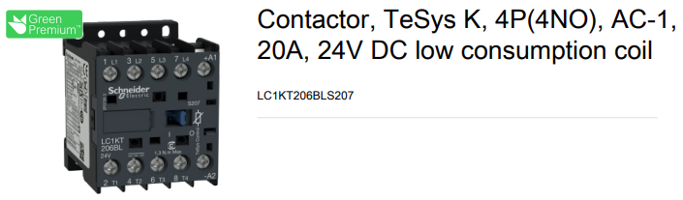

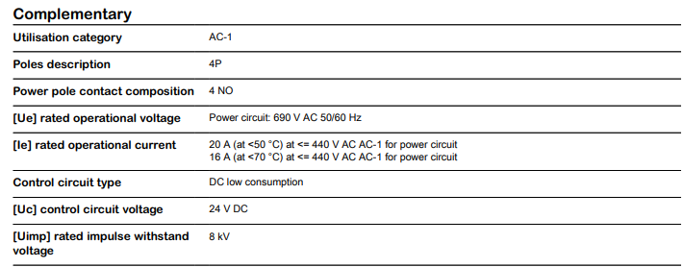

Para la bomba y el motor de la cinta, podemos encontrar en el motor de búsqueda de Schneider como adicional, el contactor que puede ir para estos guardamotores. Dado que ambos motores son de baja potencia, los guardamotores son de corrientes bajas, y para ambos, Schneider sugiere el mismo contactor que es un LC1K06106BLS207, que es un contactor tripolar de 6A (el de menor corriente que tiene Schneider) y bobina de control de 24V DC.

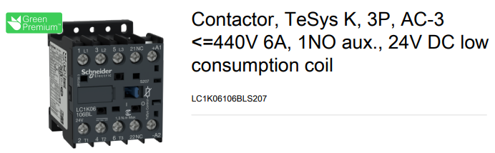

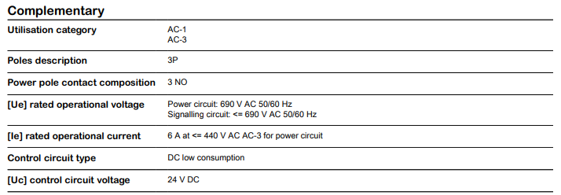

**Protector por Falta de Fase**

De las protecciones que ya seleccionamos ninguna nos provee una protección contra fallas o anomalías en el suministro de la red eléctrica, las cuales pueden ser asimetrías en las tensiones de fases, tensiones bajas, sobretensiones, falta de alguna de las fases o incluso la secuencia de la red. Para la protección de falta de fase hacemos uso de un relé de control de fases multifunción de la marca Schneider Electric, modelo RM35TF30. Este modelo incluye adicionalmente todas las protecciones ante las posibles fallas mencionadas. Las características de esta protección son las siguientes:

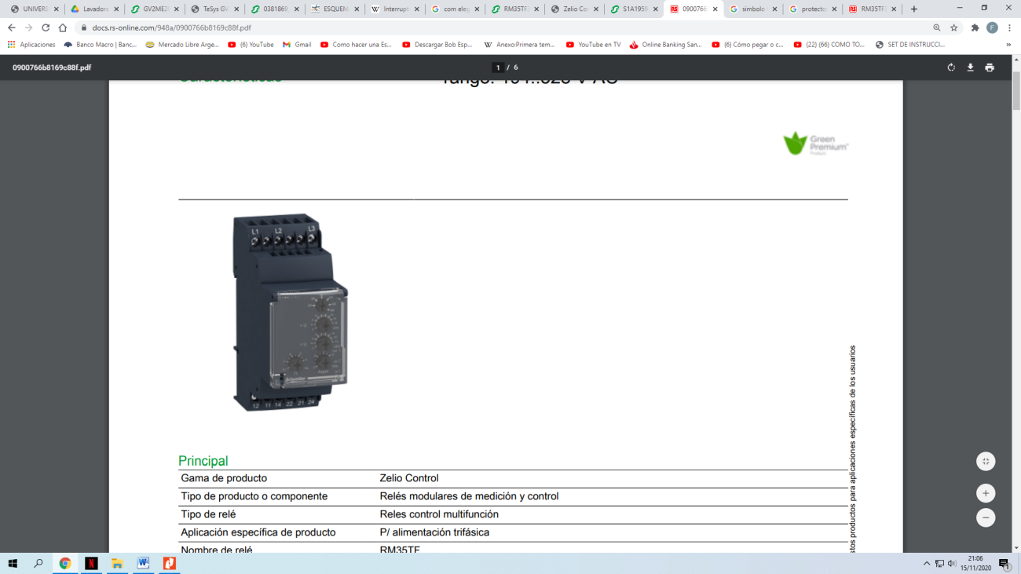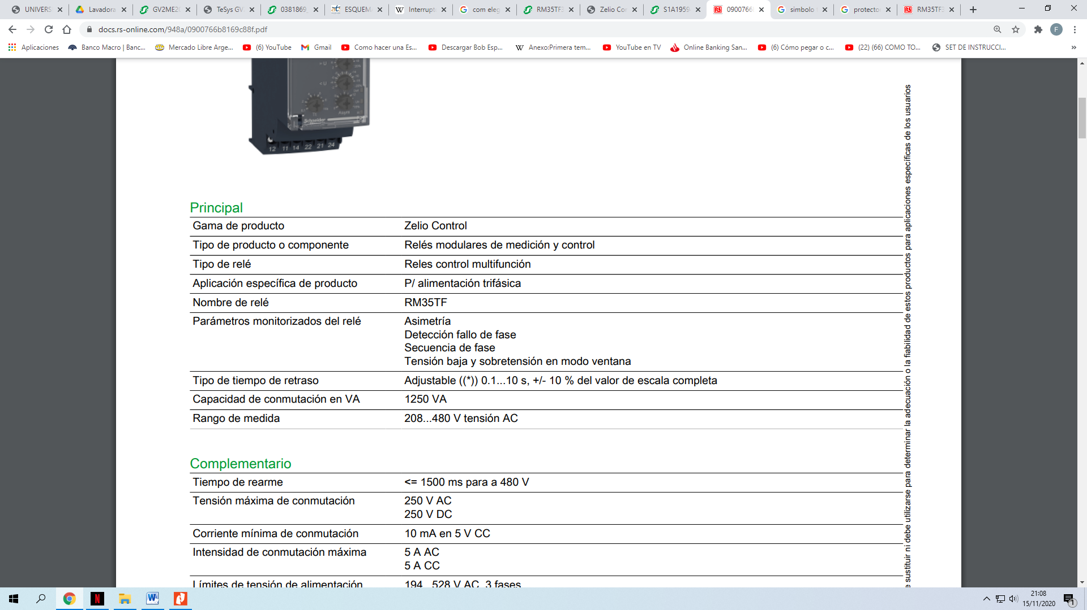

*Imagen SEQ Imagen \* ARABIC 13: Características del PFF*

Además, cuenta con un relé de doble inversión para hacer uso en la etapa de control. Para su configuración posee 5 potenciómetros que se describen a continuación y la configuración que elegimos: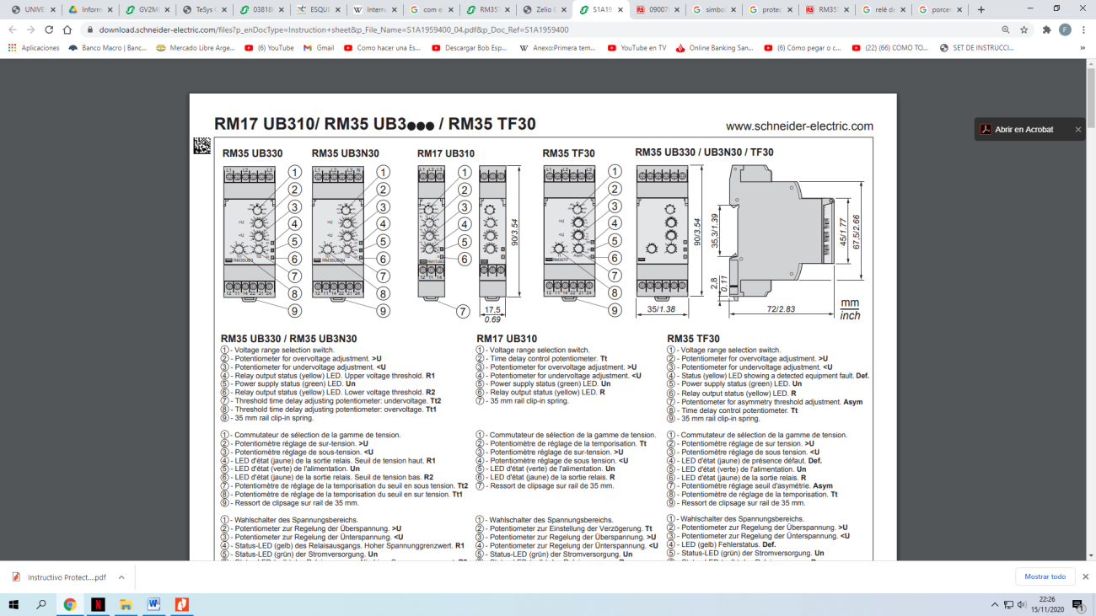

*Imagen SEQ Imagen \* ARABIC 14: PFF*

1. Selector de voltaje de servicio. Seleccionamos 380V.
2. Porcentaje de sobre voltaje. Seleccionamos 15%.
3. Porcentaje de bajo voltaje. Seleccionamos 15%.
4. Porcentaje de asimetría. Seleccionamos 10%
5. Temporización del apagado de los relés de salidas en caso de falla. Seleccionamos 2 segundos.

**Tablas**

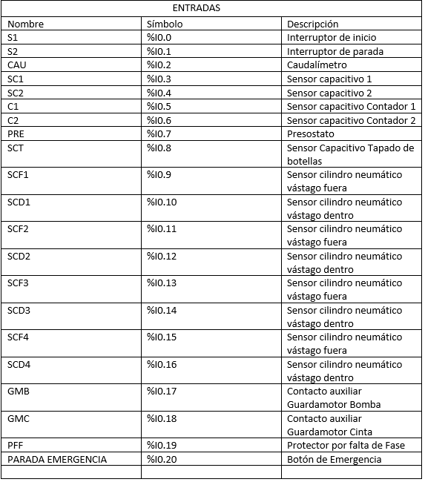

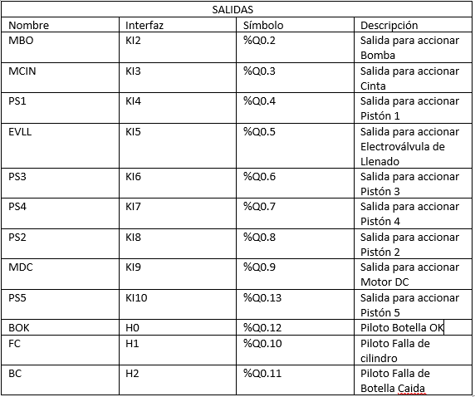

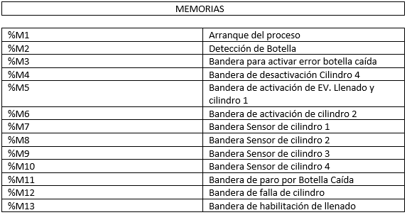

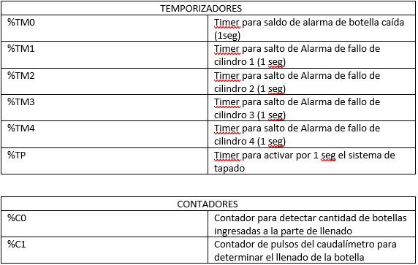

**Conclusiones**

Finalizado el desarrollo del proyecto, se pueden realizar algunas observaciones al resultado obtenido, en cuanto a los objetivos, a los puntos fuertes, a sus limitaciones y/o falencias y las mejoras posibles.

En lo que respecta a los objetivos planteados en un principio, se puede decir con total seguridad que fueron cumplidos, ya que se logró obtener un dispositivo automatizado y controlado en la medida de lo esperado: su operación es sencilla, se redujo mucho la necesidad de interacción operador – maquina (se limita exclusivamente a las fallas y al accionamiento de inicio).

La máquina se encuentra preparada para reaccionar frente a anomalías, de manera tal de generar alarmas en casos de mal funcionamiento y parar los procesos súbitamente para evitar daños en la misma. Posee un diseño robusto, dimensionado para funcionar en óptimas condiciones, y puede ser redimensionado en diferentes escalas manteniendo la programación.

Al funcionar con señales discretas y sin complementos alfanuméricos o visuales, el manejo de ciertas variables (nivel de líquido, caudal, etc.) se encuentra limitado a fijar valores predeterminados y corregirlos mediante reprogramación. La presentación de la información también cuenta con un sistema bastante primitivo (con luces testigo).

Se plantea como mejoras a futuro a las siguientes:

* Implementación de una interfaz visual (tipo panel táctil) que permite visualizar variables y controles, de manera de evitar la necesidad de contar con un tablero de botones y ampliar la funcionalidad de la máquina.
* Implementación de sensores analógicos para un mejor control de:
  + Caudal
  + Presión
  + Velocidad